Домашнее задание Модуля № 6:

1. Создал на виртуальной машине файл с текстом:

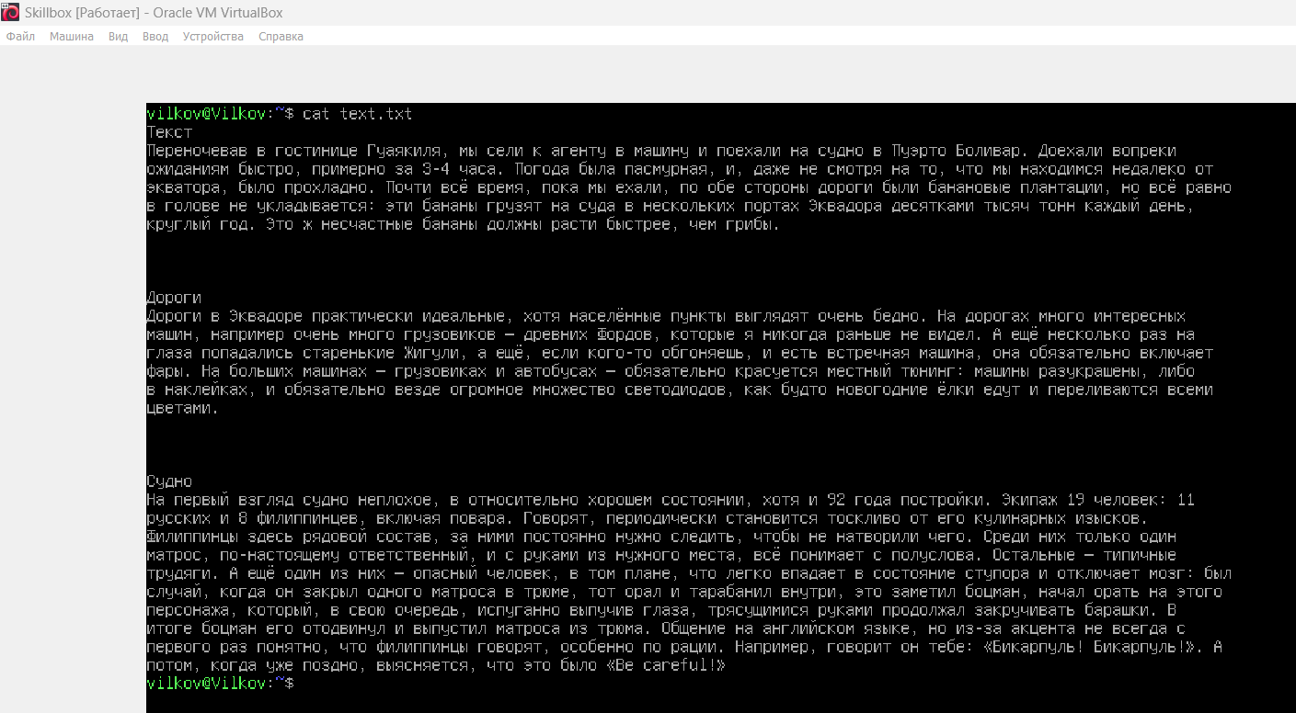

1. Вывел с помощью утилиты awk строки длиною более 72 символов:

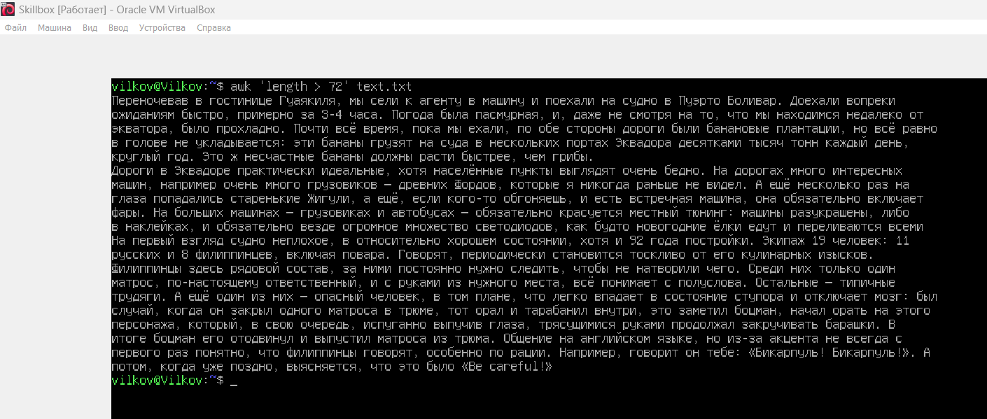

1. Создал файл text_2.txt с двумя строками исходного файла text.txt с помощью утилиты head и отсортировал их в обратном порядке с помощью утилиты sort:

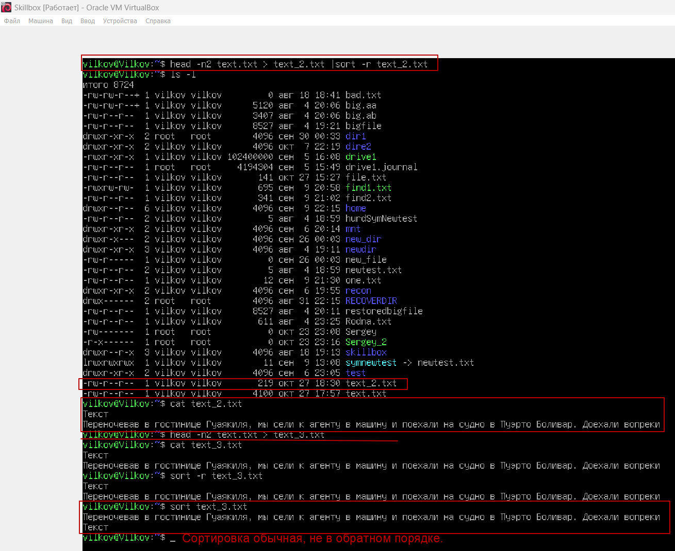

1. Вывел первые 10 строк файла text.txt с помощью утилиты awk и последние 7 строк файла text.txt с помощью утилиты tail:

